Название, сорт  МАЛИНА НА 2023Г | Описание | Цена | шт
Малина ремонтантная желтая ЗОЛОТЫЕ КУПОЛА  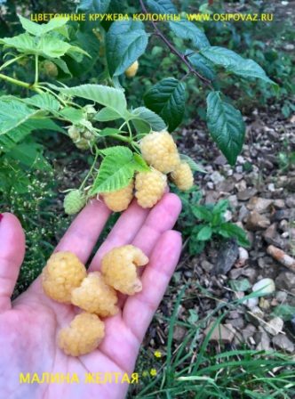 | Ремонтантная. Ярко-желтые ягоды! Плоды среднекрупные, массой 4-6 г, полушаро-видные, нежные, золотисто-жёлтые, кисло-сладкого вкуса, универсального назначения. Начало созревания ягод – первая половина августа. | 400 | 10 | 6
Малина ремонтантная ОРАНЖЕВОЕ ЧУДО  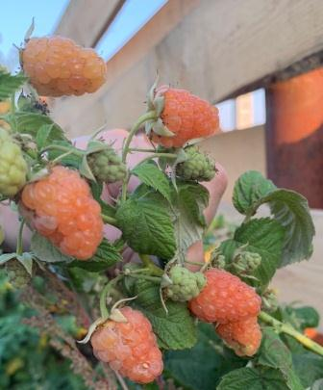 | Ягоды оранжевого окраса, гипоаллергенные, вкус сладкий с кислинкой, аромат выраженный малиновый, мякоть плотная и упругая, что облегчает транспортирование и хранение.Плоды удлиненные, крупные, вес 5-7 г; высота -2м. | 400/450 | 16 | 6
Малина ремонтантная ПОЛЯНА  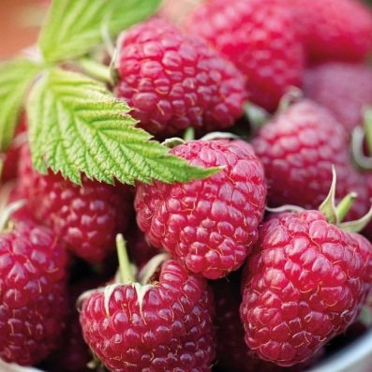 | Ремонтантный сорт. Плодоносит на однолетних побегах. Н- 120 -150см. Побеги пряморослые, им не нужны шпалеры. Поросль, появляющаяся в конце весны, может плодоносить в том же сезоне. Ягоды среднего размера, конической формы, блестящие, плотные, десертного вкуса, с выраженным ароматом. Поздней осенью вкус ухудшается. Урожайность достигает 6 кг с куста. Первый урожай появляется в самом конце июня, второй - в начале августа. Плодоношение будет продолжаться до наступления первых морозов.Ремонтантные малины следует обрезать на уровне грунта или полностью скашивать. | 400/480 | 4 | 6
Малина ремонтантная Пингвин  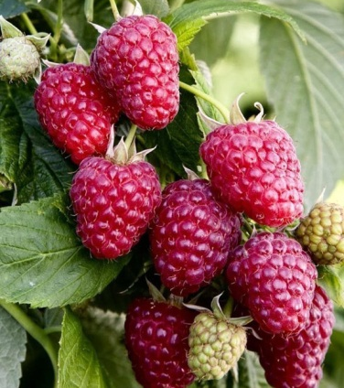 | Ремонтантный сорт штамбового типа. Урожайный. Плодоношение раннее и сжатое. Куст высотой 110-140 см. Побеги прочные, с укороченными междоузлиями, не требуют дополнительной опоры. Ягоды крупные, массой 6-8 г, округло-конические, тёмно-малиновые, плотные, легко отделяются от плодоложа. Вкус хороший, кисло-сладкий. После созревания ягоды могут висеть на кусте 5-6 дней без загнивания | 480 | 11 | 6
Малина ремонтантная Химбо Топ «Himbo Top»  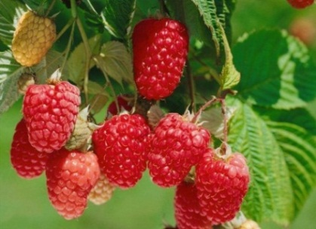 | Ремонтантный сорт Пригоден для получения двух урожаев: в августе-сентябре на однолетних побегах и в июне следующего года – на перезимовавших. Ягоды конической формы, яркие светло-красные, не темнеют, крупные, массой 5-8 г, не мельчают в конце сезона, легко снимаются с плодоложа. Вкус хороший, с ароматом. Куст сильнорослый, высотой 150 см, требует подвязки. Плодовые веточки длинные. Сорт устойчив к корневым гнилям, | 400/450 | 1+80 | ЗАП
Малина БРЯНСКИЙ РУБИН  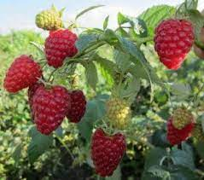 | Среднего срока.Плоды при созревании окрашиваются в рубиновый цвет. Тупоконической формы ягоды достигают массы 3 г. .Мякоть малины этого сорта нежная, со сладким вкусом, ароматная. Содержание в плодах сахаров составляет 9,5%, кислот – 1,6% и 25 мг% в них витамина C. Дегустационная оценка– 4,5 балла. Ягоды имеют десертное назначение..Основной урожай дают двухгодичные побеги. | 300+350 | 6+62 | 6+ЗАП
Малина Маросейка  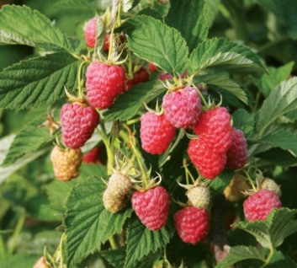 | Среднеранний, урожайный (5-6 кг с куста). Куст высотой 150 см, раскидистый, образует 8-10 побегов замещения и 4-5 корневых отпрысков. Побеги мощные бесшипые, требуют пригибания на зиму в конце сентября. Ягоды очень крупные (до 12 г), конической «точёной» формы, иногда сдвоенные, светло-красные, хорошо снимаются с плодоложа, после созревания не осыпаются. Мякоть плотная, сочная, тающая, с немногочисленными семенами. Вкус сладкий, с приятным малинным ароматом. | 350/400 | 10+22 | 6+ЗАП
Малина Руби Бьюти НОВИНКА !!!  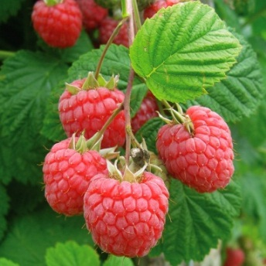 | Раннего срока созревания. Карликовый бесшипный сорт. Куст компактный, густой, высотой до 1 м. Ягоды мелкие и средние, вкусные, сладкие. Урожайность 1,5 кг с куста. Морозостойкость до -29ºС. Идеально подходит для выращивания в контейнерах, на балконе. Плодоношение длительное, в июле-августе.  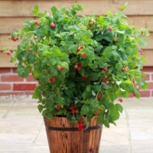 | 850 | 6 | 6
Малина Бонбонберри Ямми BONBONBERRY YUMMY НОВИНКА!!!!  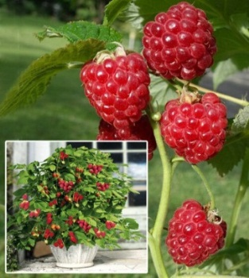 | Среднего срока созревания. Куст высотой до 50 см. Побеги практически без шипов. Красивая, светло-зеленая листва. Плоды круглые, сладкие. Не подвержен болезням. Плодоношение растянутое, с середины июля до осени. Самоплодный. Новый сорт малины идеально подходит для выращивания в контейнерах. | 900 | 2 | 6
Малина ремонтантная ХЕБАН НОВИНКА!!!!  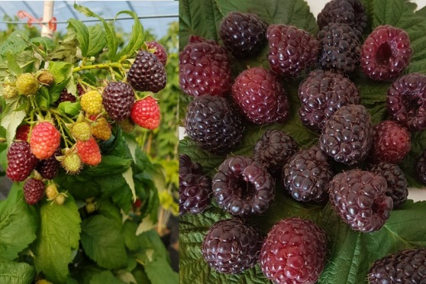 | Н-1,5-1,8М.Новый сорт ремонтантной малины . Шикарные ягодные кисти в основном формируются на побегах текущего года. По мере созревания цвет ягод меняется от бело-розового до красного, пурпурного и чёрного. Спелая чёрная малина сладкая, отличного гармоничного вкуса. Урожай собирают в два этапа: сначала в середине июня (с прошлогодних побегов), а затем после 20 августа с побегов текущего года. Сорт высокоустойчив к основным заболеваниям малины. | 900 | 3 | 6
Малина ТАРУСА  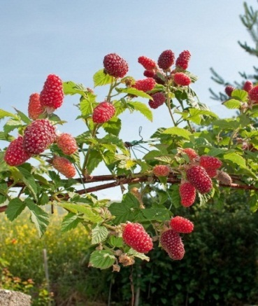 | Один из первых высокопродуктивных штамбовых сортов. Гибрид создан путем скрещивания шотландских и российских разновидностей культуры с выраженной устойчивостью к суровым климатическим условиям.Н-2м. Очень крупные плоды удлиненной конической формы, масса которых может достигать 12 г. | 450 | 1 | 6
Малина Глен ФАЙН  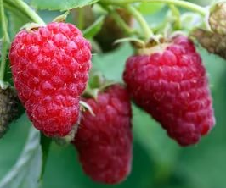 | Н-2м. Ягоды с сладким вкусом и изысканным ароматом. Плоды красного цвета, удлиненные. Масса одной ягодки сорта 10 граммов. Плодоношение малины длительное, поэтому урожай собирают в несколько сроков. Малина сорта Глен Файн устойчива ко многим вирусным заболеваниям культуры. | 400 | 9+9 | ЗАП
Малина Глен ЛИОН Шотландский сорт  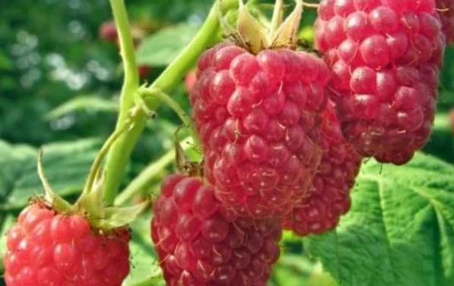 | Н до -3,5м Начало плодоношения с середины июня.РАННЯЯ Сорт с необычайно красивыми блестящими ягодами, слегка конической формы. Ягоды с твёрдой кожицей, и хорошим кисло-сладким вкусом. Средний вес ягоды 4гр. Побеги достигают высоты 3.5м и не имеют колючек. Урожайность высокая. Ягода транспортабельная, твердая., с твердой шкуркой светлого цвета, с отличным малиновым вкусом. Зимостойкость высокая. Тлей не повреждается | 400 | 8 | ЗАП
Малина Глен ЭМПЛ  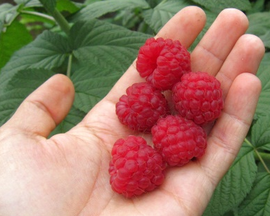 | Крупноплодный сорт. Среднепоздний. Н-3м. Ягоды весят до 10 г, обладают насыщенным ароматом и замечательным вкусом. Имеют форму конуса. Окрашены в ярко-красный цвет, при достижении полной зрелости не падают с веток. По мере созревания цвет становится темно-бордовым. Мякоть ягод имеет сочную структуру и слабокислый вкус у недозревших ягод. Спелые ягоды висят на кусте без потери вкусовых и товарных качеств до 5 дней | 400/450 | 2 | 6
Малина ГУСАР  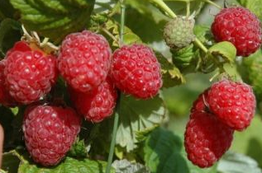 | По срокам созревания – среднеранний. Кустарник достигает 2,5 м в высоту, поэтому относится к высокорослым.Мякоть ягоды ароматная, вкус сладко-кислый, ближе к сладкому, урожайность достойная – достигает 6-6,2 кг с одного взрослого .Поросль у этого сорта фактически не образовывается, вот почему вся сила растения направлена на формирование цвета и плодов, что является залогом высоких урожаев. | 300/350 | 55 | ЗАП
Малина Гигант Московский НОВИНКА  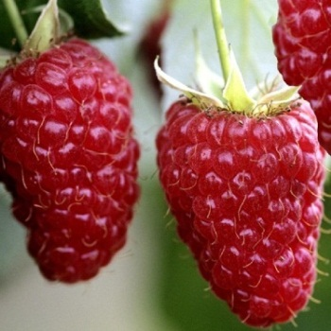 | Сорт ранний. Полуремонтантный. Отличается очень высокой продуктивностью. Куст сжатый, мощный, высотой до 2 м. Формирует 8-10 побегов замещения и 4-5 корневых отпрысков. Побеги бесшипные. Ягоды очень крупные, массой 15 г, красивой конической формы, ярко-красные блестящие, плотные, транспортабельные. Вкус сладкий с приятным малинным ароматом. | 450 | 3 | 6
Малина "Соколица" НОВИНКА В ПРОДАЖЕ ОСЕНЬЮ 2023Г  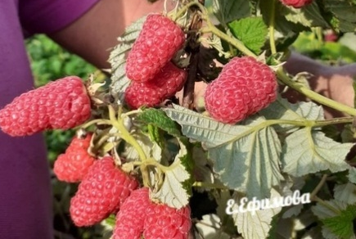 | Новый польский крупноплодный сорт среднераннего созревания . В первой декаде июля в средней полосе России.Растёт в виде компактного куста высотой 1,5-1,7 м с 6-10 побегами замещения. Побеги жёсткие и прямые с дугообразно изогнутыми верхушками. Покрыты тонкими и мягкими шипами. Формируют множество разветвлённых веток длиной до 50 см, несущих по 20 и более ягод на каждом порядке ветвления. Ягоды плотные, выровнены по размеру и форме: | 250 | Р9 100 | ЗАП
Малина ремонтантная Энросадира НОВИНКА!!  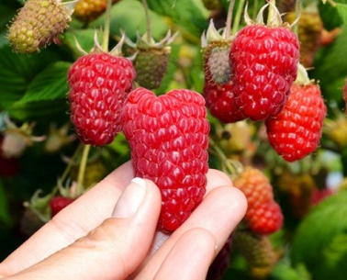 | Ранний сорт. Плоды на второгодних побегах вызревают уже в начале июня. На молодых ветвях — к концу второго месяца лета. Сбор урожая продолжается до самых заморозков.  Ягоды конической формы, красивые, ярко-красного цвета. Плотные и сочные, отличаются хорошими вкусовыми качествами, весом 8-12 гр. Хорошо переносят хранение и перевозку. Могут храниться после сбора урожая до 12 суток, не теряя своих товарных качеств. Плоды второй волны бывают более крупными.Кусты мощные, энергичного роста с маленькими боковыми латералами и мелкими шипами.Один побег Энросадиры выдаёт за сезон более 1 кг малины. | 350/450 | 5+80 | ЗАП
Малина ЗЕМЛЯНИЧНАЯ (Тибетская малина)  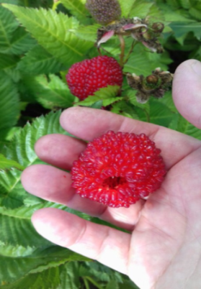 | Н -50см.Ягоды очень крупные, до 5 см в диаметре, с полой серединкой, от розово-желтого до кораллово-красного цвета, без сахаристости и аромата. В недоспелом виде совершенно пресные. По мере созревания легко снимаются с цветоложа. Вкус их простой, кисло-сладкий, без ярких гастрономических нот, что с лихвой искупается необычной и даже изысканной внешностью. | 300 | 1
Малина черная (Малино-ежевичный гибрид) Кумберленд  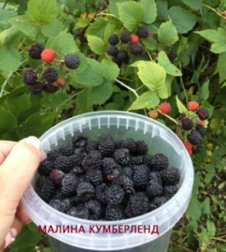 | Н-до 2-3м.Высокоурожайная и зимостойкая ягодная культура, несомненно достойная наших садов. C одного куста она дает до 4¬6 кг ягод. Во время созревания куст бывает весь усыпан кистями ягод. Ягоды средней величины, при созревании черные с синеватым отливом, благодаря наличию воскового налета. Вкус сладко¬кисловатый, приятный, с небольшим привкусом ежевики. | 300 | 7 | ЗАП
Ежемалина Тайберри Гибрид малины и ежевики  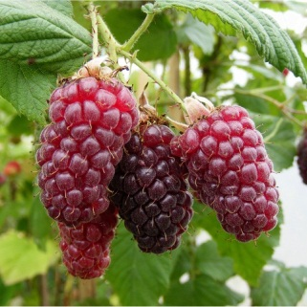 | Раннего срока. ягоды крупные -около 6 г.Темно -красные.На зиму укрытие! | 600 | 1 | 6

